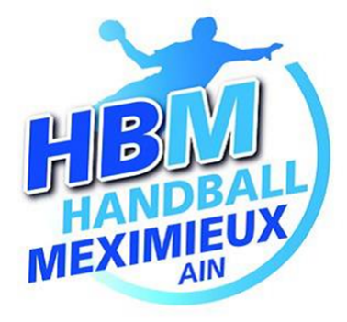
POINTS DE
VIGILANCE

L’attention des encadrants et des pratiquants doit être attirée si :
- le pratiquant ne parvient pas à faire un exercice normalement simple,
- le pratiquant a des courbatures inhabituelles après des exercices simples,
- le pratiquant est essoufflé plus rapidement que d’habitude,
- le pratiquant a la sensation que son cœur bat trop vite ou irrégulièrement,
- le pratiquant a perdu brutalement le goût et/ou l’odorat,
- le pratiquant présente une toux sèche,
- le pratiquant a une fréquence cardiaque anormalement élevée.
L’apparition de ces signes impose l’arrêt immédiat de l’activité du pratiquant et une visite chez le médecin qui jugera de l’opportunité de pratiquer un test de dépistage. Au moindre doute, il est possible de faire un test RT/PCR, une ordonnance n’étant pas nécessaire.
En cas de fièvre, le pratiquant restera chez lui.
En cas de présence d’un cas avéré de Covid-19 positif, veuillez prévenir immédiatement par mail à hbmeximieuxdt@gmail.com, car le club a l’obligation d’informer ses pratiquants qui ont été en contact avec la personne, ainsi que l’Agence Régionale de Santé.
Nous vous demandons donc de respecter le port du masque, les gestes barrières et les distanciations préconisées par le gouvernement.

L’équipe dirigeante du HBM

